Результаты ОГЭ по русскому языку в 9 классах
28.05.2019

В ОГЭ по русскому языку 28.05.2019 приняли участие 220 девятиклассника (еще один ученик выполнял ОГЭ в форме ГВЭ). Средний тестовый балл составил 28,9 (в прошлом году был 28,9) при максимальном 39 и минимальном проходном в 15 баллов. Средняя отметка 3,9, как и в 2018 году . В районе 57 «пятерок», 93 «четверки», 59 «троек» и 11 «двоек».
Перевод в школьную отметку проводился согласно шкале ФИПИ:
0-14 б. – «2»
15-24 б. – «3»
25-33 б. – «4» (не менее 4 б. по критериям ГК1-ГК4)
34-39 б. – «5» (не менее 6 б. по критериям ГК1-ГК4)

Таблица 1.
Результаты тестирования по русскому языку в форме ОГЭ-9
28.05.2019

№ | Наименование ОУ | Кол-во уч-в | «2» | «3» | «4» | «5» | Средний тестовый балл | Средняя отметка
1. | Тисульская СОШ №1 | 112 | 1 / 1% | 21 / 19% | 52 / 46% | 38 / 34% | 30,6 | 4,1
2. | Макаракская ООШ | 2 | 0 | 1 / 50% | 0 | 1 / 50% | 29,5 | 4,0
3. | Тамбарская ООШ | 23 | 0 | 10 / 44% | 6 / 26% | 7 / 30% | 29,3 | 3,9
4. | Белогорская СОШ | 21 | 0 | 7 / 33% | 10 / 48% | 4 / 19% | 28,4 | 3,9
5. | Комсомольская СОШ | 38 | 4 / 11% | 11 / 29% | 18 / 47% | 5 / 13% | 26,2 | 3,6
6. | Куликовская ООШ | 10 | 3 / 30% | 2 / 20% | 4 / 40% | 1 / 10% | 21,8 | 3,3
7. | Старо-Берикульская ООШ | 6 | 1 / 17% | 3 / 50% | 2 / 33% | 0 | 23,8 | 3,2
8. | Барандатская СОШ | 8 | 2 / 25% | 4 / 50% | 1 / 12,5% | 1 / 12,5% | 23,1 | 3,1
ИТОГО по району |  | 220 | 11 / 5%  5,4% | 59 / 27%  26,1% | 93 / 42%  39,1% | 57 / 26%  29,4% | 28,6  28,9 | 3,9  3,9
Лучший результат в Тисульской СОШ №1: 112 девятиклассников, 34% «пятерок», 46% «четверок», средний тестовый балл 30,6, средняя отметка 4,1. Выше среднего районного балла (28,6) Результаты в Макаракской и Тамбарской ООШ (средняя отметка 4,0 и 3,9). Поздравляем Л.А. Глушкову, Н.И. Фирюлину, Н.В. Белову, Л.В. Сухих, Э.Х. Карымову! Также хороший результат в Белогорской СОШ: средний балл 28,4, средняя отметка 3,9. Но «двоек» нет только в Макаракской ООШ, Тамбарской ООШ, Белогорской СОШ.
Высший бал 39 за экзаменационную работу (это видно на рисунке 1) получили 6 девятиклассников (3,0%): Масальская Алина, Фатеев Захар, Волчкова Анастасия, Егорова Ангелина (Тисульская СОШ, Л.А. Глушкова), Швецова Анна, Крылова Елизавета (Тамбарская ООШ, Сухих Л.В.).
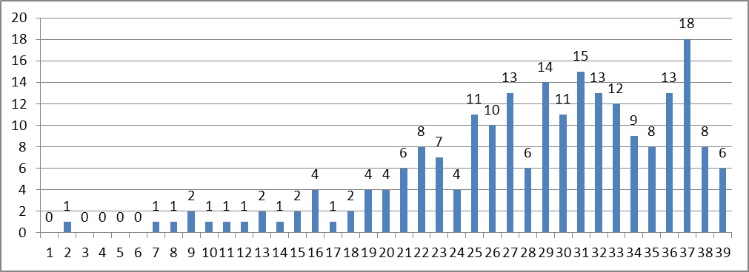
Рисунок 1 Количество набранных баллов

Наименьший балл за работу – 6. Получили отметку «3» при 25 и более баллах – 17 девятиклассников, отметку «4» при 35 и более баллах – один ученик. Более половины экзаменующихся набрали от 30 до 38 баллов.
Анализ результатов по заданиям
Задание 1. Изложение
Максимальный балл за изложение – 7.
Кол-во баллов за изложение | 0 | 1 | 2 | 3 | 4 | 5 | 6 | 7 | Всего:
Кол-во учеников | 2 | 1 | 12 | 4 | 21 | 38 | 67 | 75 | 220
% выполнения | 1% | 0,5% | 5,5% | 2% | 10% | 17% | 30% | 34% | 100%

Большинство девятиклассников справились с изложением. 34% (третья часть, на 1% меньше, чем в прошлом году) набрали 7 баллов; 30% - 6 баллов (на 3% больше прошлогоднего результата). Низший балл (0) у двух экзаменующихся.

Критерии оценивания  Баллы | ИК1  (Содержание изложения) | ИК2  (Сжатие исходного текста) | ИК3  (Смысловая цельность, речевая связность и последовательность изложения)
0 | 2 (1%; 0%) | 3 (1,5%; 0,2%) | 17 (8%; 5%)
1 | 50 (23%; 33%) | 14 (6%; 16%) | 63 (28,5%; 19%)
2 | 168 (76%; 67%) | 85 (38,5%; 41%) | 140 (63,5%; 76%)
3 |  | 118 (54%; 42,5%)

99% девятиклассников смогли сформулировать микротемы и адекватно передать содержание текста, причём три четверти из них (76%) – на 2 балла. Более 90% учеников применили приемы сжатия текста на 3 и 2 балла. Более 60% выпускников последовательно и связно оформили собственное высказывание. Итак, 7,5% девятиклассников допускают ошибки в разделении главной и второстепенной информации, 8% не могут логически правильно изложить текст, соблюдая абзацное членение. Эта проблема остается актуальной при работе не только в 9-ом, но и в 5-8 классах.

Задания 2-14. Тест
Максимальный балл за тест – 13.

Номер задания | 2 | 3 | 4 | 5 | 6 | 7 | 8 | 9 | 10 | 11 | 12 | 13 | 14
% выполнения | 84% | 64% | 82% | 72% | 78% | 80% | 71% | 56% | 70% | 60% | 45% | 74% | 59%
% выполнения в 2018 г. | 72% | 63% | 81% | 72% | 64% | 81% | 73% | 61% | 71% | 67% | 51% | 78% | 66%
Лучше всего девятиклассники справились с заданиями 2, 4 и 7 (информационная обработка текста, классификация приставок и подбор синтаксических синонимов) – 80 и более процентов. Хорошо определяют способы подчинения придаточных (задание 13 – 74%), определяют части речи и объясняют правописание Н и НН (задание 5 – 72%), находят грамматическую основу предложения (задание 8 – 71%). Значительно повысился процент выполнения задания 6 (лексические синонимы) – до 78%. Почти на 7% понизился процент выполнения задания 11 – количество грамматических основ. Хуже всего девятиклассники выполнили задание 12 (45%) - пунктуационный анализ сложносочиненных и сложноподчиненных предложений (это задание оказывается самым трудным из года в год) и 9 (56%) – обособленные члены предложения.
Прошу обратить внимание на данные выводы и использовать их при планировании повторения и при подготовке к экзаменам в новом учебном году.

Задание 15. Сочинение-рассуждение
Максимальный балл за сочинение – 9.
Кол-во баллов за сочинение | 0 | 1 | 2 | 3 | 4 | 5 | 6 | 7 | 8 | 9
Кол-во учеников | 7 | 3 | 3 | 3 | 10 | 19 | 19 | 36 | 48 | 72 | Всего:  220
% выполнения | 3% | 1,5% | 1,5% | 1,5% | 4,5% | 8,5% | 8,5% | 16% | 22% | 33% | 100%

7 девятиклассников (это около 3%) не справились с сочинением и получили за это задание 0 баллов. 72 ученика - максимальный балл (33%). В прошлом году было 47%. Неплохой результат 8 баллов у 48 учеников (22%), как и в 2018 году.
Критерии оценивания  Баллы | СК1  (15.1 Наличие обоснованного ответа.  15.2 Понимание смысла фрагмента текста.  15.3 Толкование значения слова) | СК2  (Наличие примеров-аргументов) | СК3  (Смысловая цельность, речевая связность и последовательность изложения) | СК4  (Композиционная стройность)
0 | 14 (6%; 7%) | 16 (7%; 5%) | 8 (4%; 4%) | 9 (4%; 3%)
1 | 71 (32%; 25%) | 34 (15,5%; 7%) | 56 (25%; 17%) | 31 (14%; 9%)
2 | 135 (62%; 68%) | 81 (37%; 37%) | 156 (71%; 79%) | 180(82%; 88%)
3 |  | 89 (40,5%; 51%)
Мы видим, что 135 выпускников (62%) смогли сформулировать тезис сочинения, 40,5% - правильно аргументировали поставленный тезис, 71% - связно и последовательно изложили свои мысли и 82% - смогли построить композиционно стройное высказывание.
Однако не смогли сформулировать тезис сочинения-рассуждения 14 девятиклассников (6%), 7% не справились с аргументацией. Четырем процентам учеников, как и в прошлом году, не удалось связно изложить свои рассуждения и композиционно стройно его оформить.

Грамотность

Критерии оценивания  Баллы | ГК1 | ГК2 | ГК3 | ГК4 | ФК1
0 | 78 / 35,5% | 103 / 47% | 19/ 8,5% | 10 / 4,5% | 4 / 2%
1 | 64 / 29% | 60 / 27% | 70 / 32% | 52 / 23,5% | 36 / 16%
2 | 78 / 35,5% | 57 / 26% | 131 / 59,5% | 158 / 72% | 180 / 82%

Самым больным остается вопрос практической грамотности обучающихся. Более 35% девятиклассников получили 0 баллов по критерию ГК1 (орфография). Около половины - по критерию ГК2 (пунктуация). Имеют оптимальный уровень грамотности, т.е. допускают не более одной орфографической и 2-х пунктуационных ошибок на 150-250 слов текста чуть менее трети выпускников основной школы. Почти треть учеников допускают в тексте такого объема 2-3 орфографических ошибки и 3-4 пунктуационных. Прошу обратить особое внимание на практику формирования грамотного письма обучающихся 5-9 классов.

